LA CHROMATOGRAPHIE D'EXCLUSION
La chromatographie d’exclusion, encore appelée chromatographie perméation de gel ou filtration sur gel. Cette technique est apparue en 1959, s’applique bien aux espèces de masse moléculaire élevée. Le matériel servant de base est un gel, composé de petites particules très régulières. La structure du gel résulte de la liaison de macromolécules assemblées les unes aux autres (billes ou perles de gel) de manière à former un ensemble régulièrement réticulé.
Principe :
Dans ce type de chromatographie, la phase stationnaire est donc solide (les billes) et la phase mobile est liquide. La porosité du gel permet de séparer les molécules en fonction de leur poids moléculaire. Au sommet d’une colonne remplie de gel on dépose une solution renfermant des molécules de tailles différentes. Les plus petites diffusent et se répartissent entre les phases intra et extra-granulaire. L’éluant entraîne, en premier lieu, les grosses molécules qui restent dans le liquide extra-granulaire, alors que les petites, piégées dans les grains du gel sont ralenties. Les solutés sont donc élués dans l'ordre inverse des masses moléculaires.
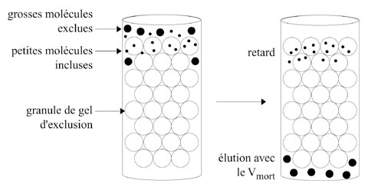
Figure 1 : le principe de la chromatographie d’exclusion
D'une façon plus générale :
-Les molécules de taille supérieure à celle des pores des billes sont totalement exclues du gel et ne se répartissent que dans le volume extérieur aux billes, c'est-à-dire dans la phase mobile. Elles sortent les premières, à un volume d'élution Vo appelé volume mort de la colonne.
-Les molécules de taille inférieure à celle des pores des billes peuvent pénétrer librement dans les billes et se répartissent dans l'ensemble des liquides de la colonne. Elles sortent donc les dernières, à un volume d'élution Vt ou volume total des liquides de la colonne.
-Les molécules de taille intermédiaire pénètrent un peu dans les billes, en fonction de leur taille et de leur forme; elles pénètrent d'autant moins qu'elles sont plus grosses, et elles sont éluées dans l'ordre des masses molaires décroissantes.
Il existe une relation linéaire entre le volume d’élution et le logarithme de la masse moléculaire. L’ensemble de ces considérations est illustré schématiquement dans la figure 2.
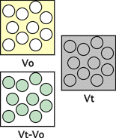 | 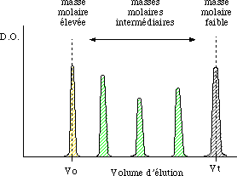
1 : Les molécules de masse molaire faible sortent toutes à V_{t}.  3 : Les molécules de masse molaire élevée sortent toutes à V_{o}.  2 : Les molécules de masse molaire intermédiaire sortent à des V_{e} intermédiaires et sont effectivement séparées. | 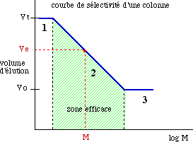

Figure 2 : la chromatographie d’exclusion

La phase mobile : doit surtout être capable de dissoudre l’échantillon. Dans le cas idéal, la phase mobile, le solvant piégé et le gel doivent interagir de manière identique avec les molécules du soluté. Ainsi, le déplacement dans les pores ne se fait que par diffusion.
La phase stationnaire : Les phases stationnaires sont constituées par des polymères réticulés organiques ou minéraux, qui se présentent sous forme de grains sphériques de 3 à 10 mm de diamètre avec des pores compris entre 4 nm et 200 nm. Le diamètre des pores est fixé par le degré de réticulation du gel. Selon la taille des pores des billes, on peut séparer efficacement des molécules dont la masse moléculaire est comprise dans une fourchette différente. Le tableau en bas donne quelques exemples classiques de résines commerciales.
Nom | Type | intervalle de fractionnement KD
Sephadex G-10 | Dextran | 0.05-0.7
Sephadex G-25 | Dextran | 1-5
Sephadex G-50 | Dextran | 1-30
Sephadex G-100 | Dextran | 4-150
Sephadex G-200 | Dextran | 5-600
Bio-Gel P-2 | Polyacrylamide | 0.1-1.8
Bio-Gel P-6 | Polyacrylamide | 1-6
Bio-Gel P-10 | Polyacrylamide | 1.5-20
Bio-Gel P-30 | Polyacrylamide | 2.4-40
Bio-Gel P-100 | Polyacrylamide | 5-100
Bio-Gel P-300 | Polyacrylamide | 60-400
Sepharose 6B | Agarose | 10-4000
Sepharose 4B | Agarose | 60-20000
Sepharose 2B | Agarose | 70-40000
Bio-Gel A-5 | Agarose | 10-5000
Bio-Gel A-50 | Agarose | 100-50000
Bio-Gel A-150 | Agarose | 1000-150000
Il existe de très nombreuses marques de gels de filtration différents par leur stabilité, résistance à la pression et au débit, etc.
- Le Sephadex G : est la plus connue des résines de filtration sur gel. Il est constitué de dextran (un polymère linéaire de glucose) dont les fibres sont réticulées à l'épichlorohydrine pour former les microbilles poreuses. Les différentes variantes (G-25, G-100, G-200, etc.) sont obtenues en contrôlant la réaction de réticulation. Les variantes ont différentes capacités de rétention d'eau, porosités, domaines de fractionnement, limites d'exclusion, etc. Celles ayant des pores plus grands (G-25, G-50, etc.) ont un domaine de fractionnement très réduit, une limite d'exclusion très basse et un débit rapide. Celles ayant des pores beaucoup plus petits ont un domaine de fractionnement plus élevé.
- Le Sephadex LH : est un dérivé hydroxypropylé du Sephadex G. Il est stable en présence de solvants organiques purs ou mélangés avec de l'eau.
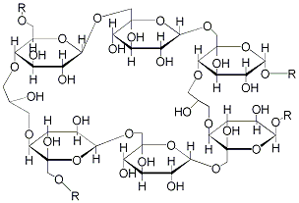
Figure 2 : le Sephadex
- Le Bio-Gel P : c’est un polymère d'acrylamide réticulé avec du bisacrylamide.
- Le Sephacryl : est plus ou moins l'équivalent du Bio-Gel P, sauf qu'il c'est un mélange composite de dextran et d'acrylamide.
- Le Sepharose : est une préparation d'agarose gélifiée en microbilles et débarrassée de la grande majorité de ses contaminants chargés. Les limites d'exclusion sont extrêmement élevées, souvent de l'ordre du million de Da.
- Le Bio-Gel A : est plus ou moins l'équivalent du Sepharose.
- Le Fractogel TSK : est un polymère de vinyle.
Etapes chromatographiques :
- Préparation du gel (gel sec): les gels secs doivent subir un gonflement au préalable. Ce gonflement peut être mené à 20°C (72h) ou à 90°C (2h).
- Choix de la longueur de la colonne: lorsque la distribution moléculaire est très distincte, la longueur de la colonne ne doit pas dépasser 30 cm. Par contre si les PM sont très proche, la longueur de la colonne doit être de 60 à 100 cm. L'échantillon doit aussi être minime en termes de volume.
- La phase mobile doit être dégazée au préalable. Ces gaz peuvent perturber le gel, endommager les pompes et interférer au cours de la détection (obtention des pics parasites). Les résines de filtration sur gel sont plutôt fragiles, particulièrement celles ayant une limite d'exclusion élevée car elles ont une grande porosité. Les vitesses de débit et les pressions doivent donc être soigneusement contrôlées pour éviter que les billes du gel éclatent.
- Introduction du gel à l'intérieur de la colonne.
- Brancher la pompe: elle permet d'entraîner la phase mobile avec un débit permettant l'homogénéisation du gel.
- Equilibration du gel par la phase mobile: la phase stationnaire est équilibrée en faisant passer la phase mobile 2 à 3 fois son volume. (exp si le volume de la phase stationnaire est de 30 cm³, on utilise de 60 à 90 cm³ de la phase mobile).
- Injection des témoins et de l'échantillon.
- Collection des fractions.
- Régénération de la colonne, ou bien stockage de la colonne à basse température en présence d'un agent antibactérien.
- Exploitation des chromatogrammes et analyses biochimiques des fractions collectées.

Applications à la biochimie :

Dessalage : On peut facilement séparer les macromolécules d'une solution par dessalage. On prend un gel ayant une limite d'exclusion très basse qui permettra seulement de laisser pénétrer les petites molécules mais pas les macromolécules. Avec une résine ayant un débit rapide, on peut donc rapidement recueillir le volume mort, où sont restées les macromolécules. On se sert de cette technique pour éliminer des contaminants (sels, détergents, etc.) d'une préparation.

Détermination du poids moléculaire : Les gels de filtration sur gel sont abondamment utilisés en biochimie pour déterminer le poids moléculaire des protéines. Cette technique est généralement très fiable même si elle est relativement simple d'exécution.

Purification de protéines : Comme toutes les chromatographies, la filtration sur gel peut servir comme une étape de la purification d'une protéine. Pour ce faire, il faut utiliser une résine de haute qualité permettant une résolution maximale.

